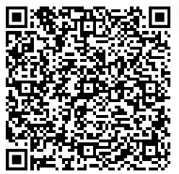
QR-kode
Fører til posten i mitCFU
Titel | Mormor og de 8 unger
Målgruppe: | 3.-5. klasse
Spillefilm: 60 min. 2013, Norsk Filminstitut,
Den pædagogiske vejledning handler om tema og budskab samt at inddrage norsk i undervisningen.

Faglig relevans/kompetenceområder
Kompetence: Kommunikation/ sprog og kultur (fkulturforståelse, nabosprog norsk/svensk) Her målpar: kommunikation/sprog og kultur efter 4. klasse og efter 6.klasse
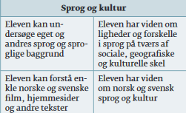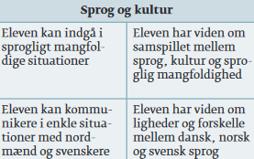

Kapitelmærkningen med titlen Mormor og de 8 unger er en opdeling af historien så man hurtigt kan orientere sig i den.
Ideer til undervisningen
Til læreren:
Denne film er baseret på Anne Cath Vestlys børnebogsserie Mormor og de 8 unger. Det er en føl-dig- vel -film, der kan vises for alle børn. Det første bind blev skrevet i 50érne og beskriver en familie fra den tid. Det er efterhånden længe siden. Filmudgaven foregår i 70érne og beskriver i bybilledet, påklædningen og lejligheden den tid.
Familieformer: I første-udgaven af bogen har familien 8 hjemmelavede børn. I den nye filmudgave er det en sammenbragt familie. I den forbindelse er det oplagt at snakke om forskellige familieformer. Det ses blandt andet i den lille bemærkning; Pappa. Det sker i kapitel 9 når Ari kommer hjem efter Mona og hun kaster sig om halsen på ham og siger Far. Det er oplagt at snakke om familieformer og udviklingen af familien over årene.
Intertekstualitet: I det lille citat i kapitel 3 sender instruktøren en kærlig hilsen til Astrid Lindgrens børnebog Brødrene Løvehjerte.
Nabosprog: Filmen er tekstet, men i et tempo så man kan følge med. Det er oplagt at lave en lille øvelse med gængse norske ord inden filmen starter: pappa, mamma. På denne hjemmeside er der norske og svenske tekster og man kan høre dem blive læst op på norsk og svensk . http://atlantbib.org/bm

Før du ser filmen:
Herunder ser du forsiden til den gamle førsteudgave som bog og filmplakaten. 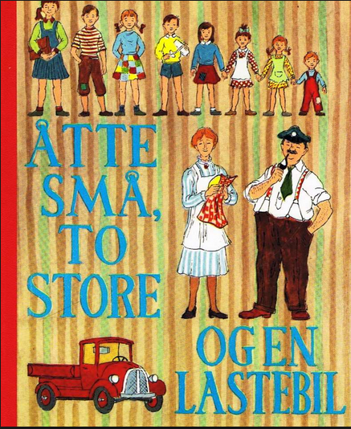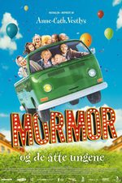
Sammenlign den gamle forside og filmplakaten.
Se den lille intro som filmen starter op med. kapitel 1
Sammenlign titlen Mormor og de 8 unger med Introduktionssangen.
Hvad tror du denne film handler om? Skriv hurtigskrivning alt du kan i 2 min. om hvad du tror filmen handler om.
Tegn eller skriv hvordan du tror familien i filmen er.
På denne hjemmeside kan du høre Det er et yndigt land på de nordiske sprog.
http://atlantbib.org/bm

Mens du ser filmen:
Filmen varer ikke mere en 60 min. så den kan ses i et stræk.

Efter du har set filmen:
Alle børnene i familien starter med M. Hvor mange navne kan du komme i tanker om med M? Lav en hurtigskrivning på 1 min. hvor alle skriver de navne de kan komme i tanker om. Eller lav legen: by, navn, land, bil, dyr- med M
navn | by | land | bil | dyr
Mathilde | Moskva | Moldavien | Mazda | Mår
Find så mange ting du kan i hver kategori. I kan også være i grupper

Hvilke planer tænkte du mormoren havde i starten af filmen? Hvordan synes du hun havde det, det sted hun boede først? Prøv at beskrive stedet. Du kan tegne en tegning eller skrive to sætninger om hvordan der så ud.
Hvordan synes du familien havde det?
Hvilke familietyper kender du?
Hvilken person i filmen kan du bedst lide? Fortæl din sidemand hvorfor.
Hvordan synes du filmen slutter?
Var det let eller svært at forstå norsk?
Når Mona tager sagen i egen hånd citerer hun en anden berømt forfatter: Prøv at google dette citat og find ud af hvor det kommer fra og hvem der har skrevet det.
“Nogle gange er der ting, man er nødt til at gøre, selv om det er farligt. Ellers er man ikke noget menneske, men bare en lille lort.”

Supplerende materialer
I linket herunder i undervisningsmaterialet Film studieark på den norske hjemmeside Film og Kino. Finder du en masse relevante spørgsmål til filmen om karakterer, familier, 70érne, der passer godt til mellemtrinnet og til bearbejdelse af filmen.
https://www.filmweb.no/skolekino/incoming/article1117464.ece

Disse materialer finder du på CFU
Nordlys nordisk (mellemtrinnet)
Den lokale CFU
Forfatterskabslæsning Thorbjørn Egner

